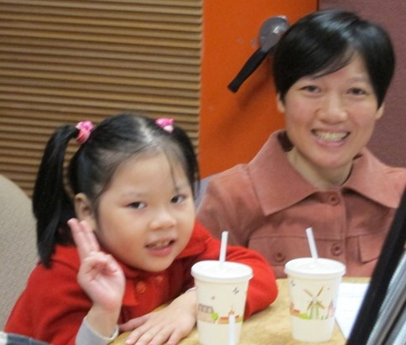
斤斤計較，都是為了愛
姓名：陳佳宓
年齡：8歲
疾病名稱：苯酮尿症

「因為15公克的蛋白質量是宓宓一天所可以攝取的最大值，媽媽每天都須斤斤計較小心翼翼地料理宓宓三餐，天天秤量食材計算每餐的蛋白質含量。」

古人說：「吃飯皇帝大。｣飲食對每個人來說，有不同的意義，有的人認為吃飯是一種享受，有的人認為食物的功能僅是用來維持身體健康，但是飲食對少部分的人來說，卻是讓人又愛又恨，必須斤斤計較。宓宓，罹患罕見疾病--苯酮尿症的病友，今年8歲。此疾病造成身體代謝途徑發生障礙，蛋白質因而堆積不能有效代謝出體外，嚴重時會造成認知功能損傷及智力障礙問題。所以媽媽在照顧宓宓須特別費心思，由於低蛋白食材昂貴且不易取得，常常讓宓宓看著家人吃著美味大餐或可口零食，卻只能望著自己的特殊便當內單調的青菜水果、低蛋白麵條與米飯而嘆氣。

15公克的蛋白質量是宓宓一天所可以攝取的最大值，常見的食物如奶蛋、肉、海鮮及豆類，皆因含有相當高的蛋白質而使苯酮尿症的病友無福享用，媽媽每天都須斤斤計較仔細地料理宓宓三餐，天天秤量食材計算每餐的蛋白質含量。為了讓宓宓的飲食有相當好的控制，媽媽每天親自為佳宓做便當，絞盡腦汁努力研發多種低蛋白創意料理，例如宓宓就常嚷嚷說，看到同學去吃義大利麵很嚮往，看起來也非常美味可口。於是媽媽就靈機一動，用低蛋白的冬粉取代傳統麵條，同樣端出一盤另類的「義大利麵」上桌，讓宓宓美夢成真。

宓宓是個很乖的孩子，知道自己要嚴格控制飲食，才不至於影響腦部發展。偶爾想吃零食時，宓宓只能吃一小片洋芋片解解饞，但小小年紀的她當然也有無法拒絕美食誘惑的時候，看到孩子看別人吃零食的那種渴望與甚至突然放聲大哭，身為媽媽心中有說不出的不捨與難過。但更令媽媽擔心的是，現在小學二年級的她，也常因為同儕的壓力，吃了過量或不該吃的東西，讓平常嚴格控制的胺基酸瞬間破表，畢竟家長無法隨時隨側跟在身邊叮嚀提醒，這也是大多數代謝異常疾病家屬共同的擔心。

照顧宓宓雖然十分費心傷神，但她的貼心，常讓父母感到欣慰不已。每當爸爸下班回到家，宓宓總會倒水給辛勞的爸爸，並依偎一旁輕聲撒嬌。因為疾病，宓宓從小接受醫師護士的照顧，也十分懂得感恩與惜福，他跟媽媽說，希望將來自己也可以當一名護士，讓他們都能健康快樂度過每一天。

